好爸爸樱花系列新品上市项目
广 告 主：好爸爸Kispa
所属行业：家清日化类
执行时间：2022.04.07-04.12
参选类别：直播营销类
营销背景
近年来，受到疫情回潮的影响，一方面，家清市场品牌竞争愈发激烈，家庭用户对卫生洗涤的关注度持续走高；另一方面，城市居民日常生活无奈趋于静态，不便出行亲近自然。
好爸爸品牌面临3大挑战：品牌与客群匹配错位、品牌高端形象树立未达预期、线上线下传播与销售未能有效打通。导致知名度与市场占有率下滑，成交转化量低于行业水平，在消费购买决策中被边缘化，品牌亟需通过契机、借助新玩法打破困局，实现品效提升。
营销目标
好爸爸樱花系列新品借势樱花季上市，重新构建品牌的高端感、新鲜感以及亲和力，适配精致妈妈的目标客群，占领“原生态有机”品类细分新赛道，启动“原生态洗护=好爸爸”的认知建立，以新品带动爆品认购，打通线上线下联动一体化，进而带动好爸爸品牌的整体销量。
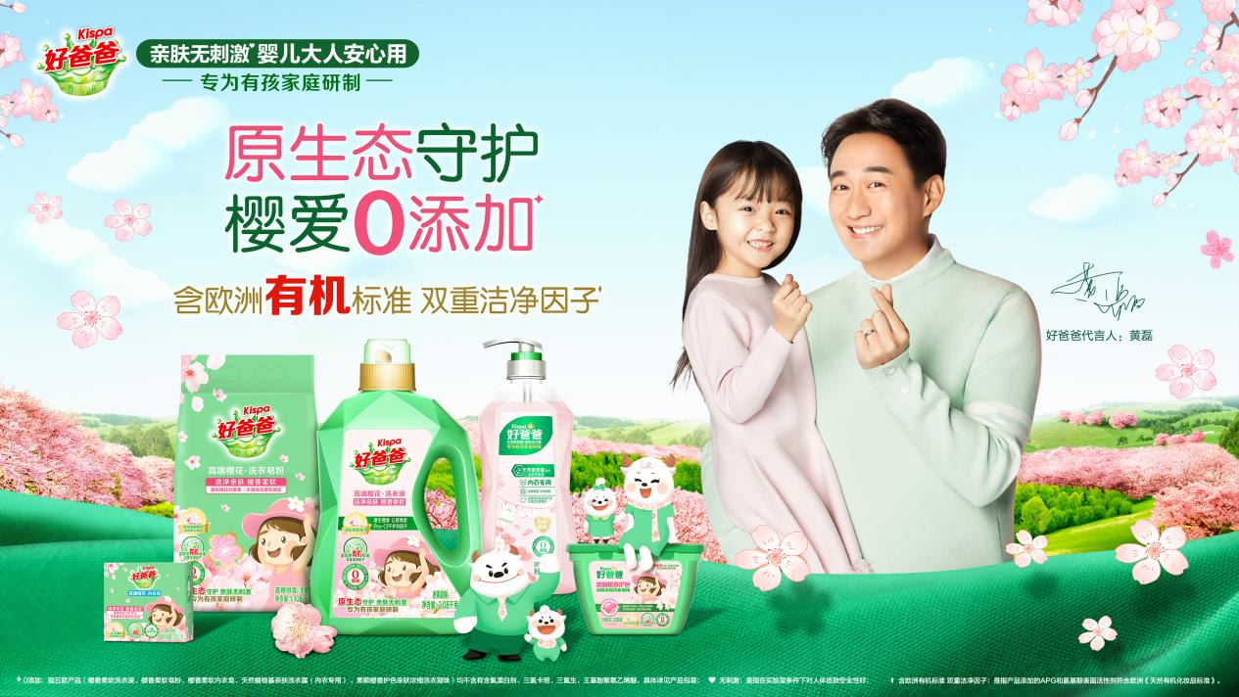
策略与创意
创意洞察：本次传播，聚焦购买行为核心决策者——精致妈妈，以及产品使用目标人群——家庭用户。
精致妈妈热爱体验自然，享受原生态的慢生活，同时希望为家人提供高品质健康生活。在一年一度的春日赏樱旺季，她们对身心健康的渴望、对自然原生态的向往有增无减，期待一个情绪的宣泄口。
传播策略：借势樱花季热度，以云赏樱为契机，打造一场家庭同乐的大型线上春日集体出游活动，满足家庭出游踏青赏樱愿望的同时与好爸爸“原生态洗护”有机结合。
1、大声量：以“创意内容×全域曝光”方式，多形态内容多渠道投放，打爆好爸爸品牌声量；
2、新认知：用创意内容传递品牌理念，升级TA认知，强化好爸爸品牌与原生态、0添加的概念捆绑；
3、导销售：将声量转化为流量，导入线上及线下销售渠道，完成销量引爆。
执行过程/媒体表现
借势樱花季，打造一档“24小时千里赏樱”慢直播，让消费者哪怕疫情宅家，也可以安心投入看遍全国各地樱花美景。既切中大众对亲近自然的渴望，又高度贴合好爸爸原生态守护的品牌形象，为大众带来别开生面的云赏樱体验。
预热期：
抖音全民任务提前预埋，各路KOL广而告之#好爸爸带你赏遍全国樱花 热门话题，引发全民追樱热潮，收割亿级流量，为直播活动持续引流。
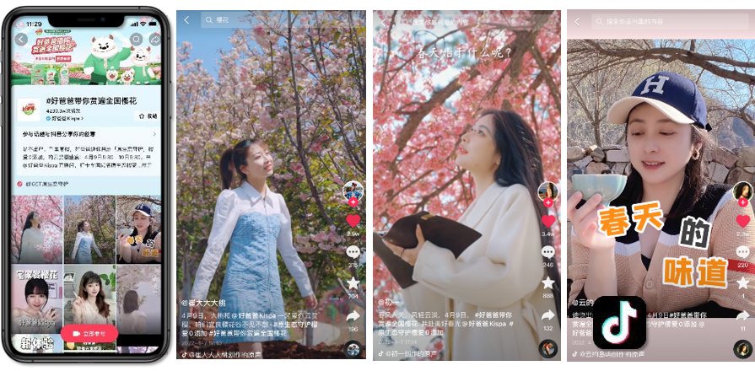

以3条短平快的樱花产品主题系列爆笑小短剧霸屏，抢占收视关注度，种草产品并持续为直播间预告引流。
爆发期：
“首创”24小时不间断原生态云赏樱直播，搭建樱花林实景直播营地，全天多环节展播互动，以视听盛宴唤起用户感官热情。飞行观赏贵、湘、豫、浙、苏 5省TOP级樱花胜地美景，全国达人现场实时连线，樱花专家妙趣科普冷知识，户外达人手把手教玩露营，与原生态有机场景深度结合，解锁原生态有机生活新方式，深化传递好爸爸品牌“原生态洗护”理念。
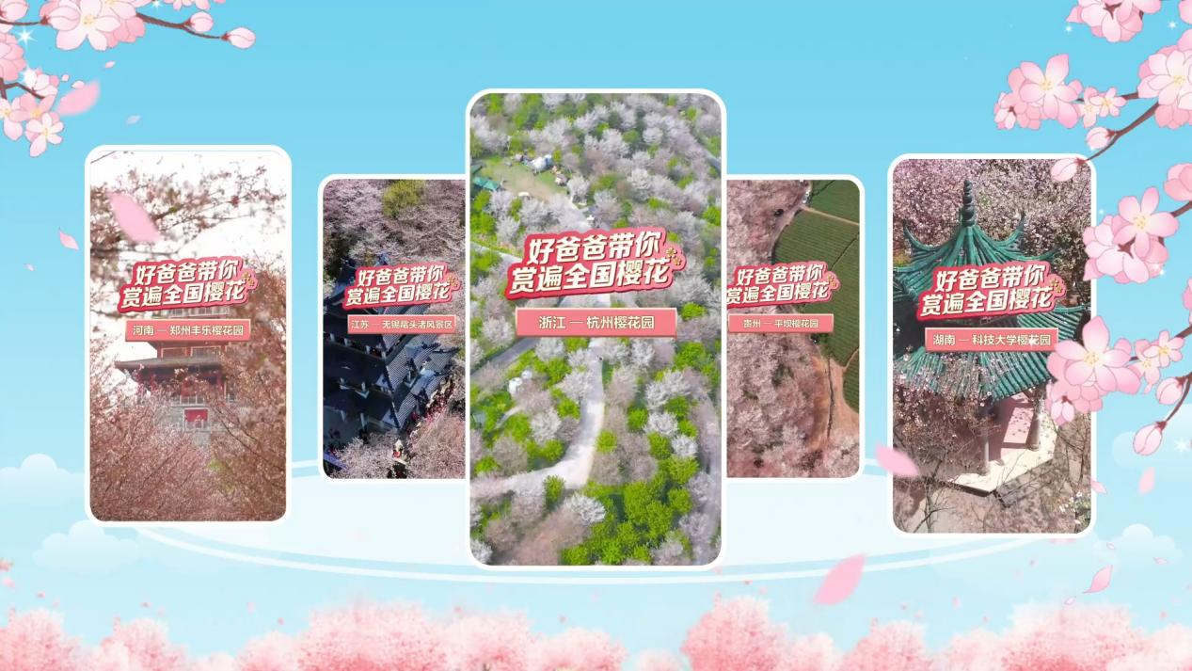
携手“好爸爸”潮爸刘教授花式带货，持续刷新好爸爸抖音销售战绩。
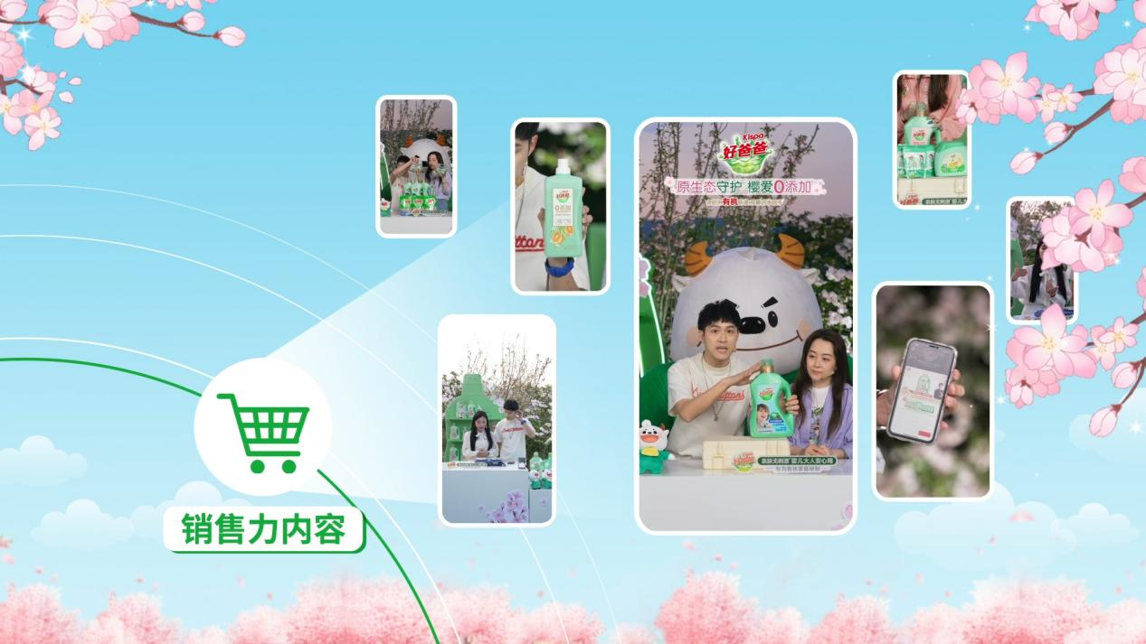
续航期：
官媒上线二创回顾视频混剪，持续发力强化“好爸爸=樱花=原生态”认知。
线上社区分享传播“千里赏樱图”互动小程序，延续云赏樱体验，以趣味游戏互动输出产品卖点，并导向电商平台优惠选购；通过鼓励解锁隐藏关卡，引导用户亲身前往线下销售网点。
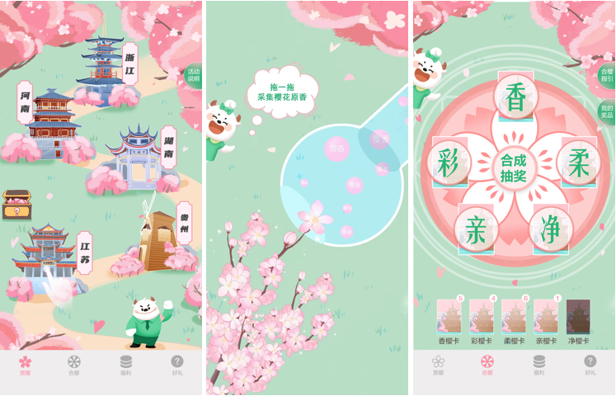
营销效果与市场反馈
- 曝光量：云赏樱大事件全网累计曝光总量1.74亿+，全网总讨论量1989万+。同期品牌声量远超同类竞品，持续保持 TOP 1。品牌词云own住“原生态、0添加、樱花”等核心关键词。
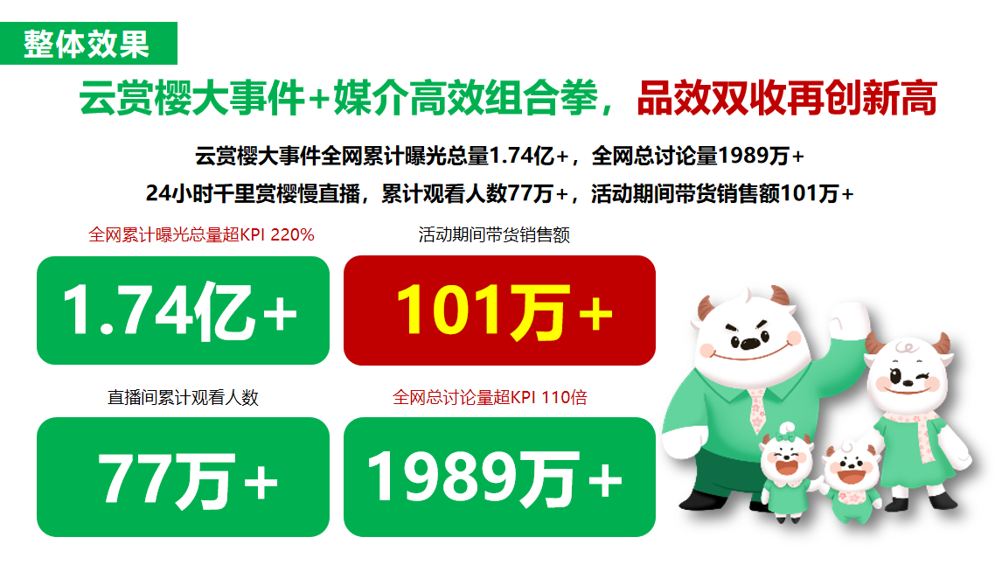
2、导销量： 24小时千里赏樱慢直播，累计观看人数77万+，活动期间带货销售额101万+，好爸爸Kispa官抖进入百万俱乐部，品效双收乘风破浪再创新高。
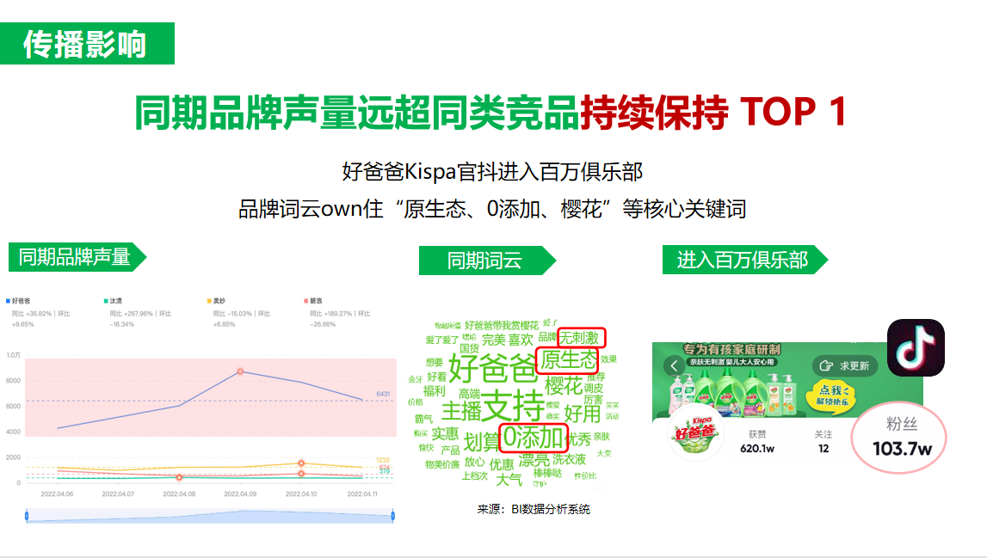
案例总结视频观看链接：https://file.digitaling.com/eImg/uvideos/2022/1002/1664703664130790.mp4

